SPESIFIKASI KEBUTUHAN PERANGKAT LUNAK

Kamus Indonesia – Korea (KINARA)

untuk:

Pengguna Android

Dipersiapkan oleh:

Grup IFGD

Nama Anggota :

|  |  |
| --- | --- |
| Zahra Hidayat | 1127050174 (G) |
| Wina Widiana Fauziah | 1127050169 (D) |

JURUSAN TEKNIK INFORMATIKA

FAKULTAS SAINS DAN TEKNOLOGI

UNIVERSITAS ISLAM NEGERI

SUNAN GUNUNG DJATI

BANDUNG

2014

DAFTAR PERUBAHAN

|  |  |
| --- | --- |
| Revisi | Deskripsi |
| A | Revisi Use Case Diagram |
| B | Revisi Kebutuhan Non-Fungsional |
| C | Revisi Tampilan Antarmuka Pengguna |
| D |  |
| E |  |
| F |  |
| G |  |

|  |  |  |  |  |  |  |  |  |
| --- | --- | --- | --- | --- | --- | --- | --- | --- |
| INDEX  TGL | - | A | B | C | D | E | F | G |
| Ditulis oleh |  | Wina Widiana | Zahra Hidayat | Wina Widiana |  |  |  |  |
| Diperiksa oleh |  | Dosen Prak. RPLL | Dosen Prak. RPLL | Zahra Hidayat |  |  |  |  |
| Disetujui oleh |  | Zahra Hidayat | Wina Widiana | Wina Widiana |  |  |  |  |

Daftar Halaman Perubahan

|  |  |  |  |
| --- | --- | --- | --- |
| Halaman | Revisi | Halaman | Revisi |
| 9  12  8 | A  B  C |  |  |

Daftar Isi

1. Pendahuluan 5

1.1 Tujuan Penulisan Dokumen 5

1.2 Lingkup Masalah 5

1.3 Definisi, Istilah dan Singkatan 5

1.4 Aturan Penomoran 5

1.5 Referensi 5

1.6 Deskripsi umum Dokumen (Ikhtisar) 6

2 Deskripsi Umum Perangkat Lunak 7

2.1 Deskripsi Umum Sistem 7

2.2 Karakteristik Pengguna 7

2.3 Batasan 7

2.4 Lingkungan Operasi 7

3 Deskripsi Kebutuhan 8

3.1 Kebutuhan Antarmuka Eksternal 8

3.1. Antarmuka Perangkat Keras 8

3.1.1 Antarmuka Perangkat Lunak 8

3.2 Kebutuhan Fungsional 8

3.3 Model Use Case 9

3.3.1 Diagram Use Case 9

3.3.2 Definisi Actor 9

3.3.3 Definisi Use Case 9

3.3.4 Skenario Use Case 10

3.4 Diagram Kelas 11

3.5 Diagram Kelakuan 12

3.6 Kebutuhan Non Fungsional 12

3.7 Batasan Perancangan 12

3.8 Kerunutan (traceability) 12

3.8.1 Kebutuhan Fungsional vs Use Case 12

3.8.2 Use Case vs Kelas Terkait 13

3.9 Ringkasan Kebutuhan 13

3.9.1 Kebutuhan Fungsional 13

3.9.2 Kebutuhan Non Fungsional 13

# 1. Pendahuluan

## Tujuan Penulisan Dokumen

Aplikasi ini dibuat dengan tujuan membantu pengguna smartphone, khususnya para remaja yang ingin mengerti mengenai Bahasa Korea sehingga mereka dapat sangat terbantu dalam belajar Bahasa Korea.

## Lingkup Masalah

Kinara ini merupakan kamus yang di buat untuk mempermudah proses pembelajaran Bahasa Korea. Sehingga pengguna yang ingin belajar pun dapat dengan mudah mempelajarinya.

## Definisi, Istilah dan Singkatan

|  |  |  |
| --- | --- | --- |
| **ID** | **Definisi/Istilah/Singkatan** | **Deskripsi** |
| KINARA-DIS-01 | UC | Usecase |
| KINARA-DIS-02 | CD | Class Diagram |

## Aturan Penomoran

|  |  |  |
| --- | --- | --- |
| **Penomoran** | **Cara Penomoran** | **Deskripsi Penomoran** |
| Definisi, Istilah dan  Singkatan | KINARA-DIS-XX | DIS merupakan kode untuk Definisi,  Istilah dan Singkatan  XX merupakan nomor pembeda  Definisi, Istilah dan Singkatan |
| Kebutuhan Fungsional | KINARA - F-XX | F merupakan kode dari Fungsional  XX merupakan nomor pembeda  kebutuhan fungsional |
| Kebutuhan Non Fung  sional | KINARA - NF-XX | NF merupakan kode dari Non  Fungsional  XX merupakan nomor pembeda  kebutuhan non fungsional |

## Referensi

IEEE Std. 830-1993, IEEE Recommended Practice for Software Requirement

Specifications.

IEEE Std. 610.12-1990, IEEE Standard Glossary of Software Engineering

Terminology (ANSI).

SKPL Sistem Informasi Laboratorium

PENGEMBANGAN APLIKASI SUNDA BERBASIS ANDROID MENGGUNAKAN

METODE RAPID APPLICATION DEVELOPMENT (RAD)

## Deskripsi umum Dokumen (Ikhtisar)

Dokumen ini terdiri dari empat bab yaitu Bab 1 pendahuluan, Bab 2 Deskripsi, Bab 3 Deskripsi Perangkat Lunak, dan Bab 4 Deskripsi Kebutuhan.

Bab 1 terdiri dari lima subbab yaitu Tujuan Penulisan Dokumen, Lingkup Masalah, Definisi Istilah dan Singkatan, Aturan penomoran dan Deskripsi Umum Dokumen (Ikhtisar), Subbab Tujuan Penulisan Dokumen menggambarkan alasan dan tujuan pembuatan dokumen ini. Subbab Lingkup masalah menggambarkan sejauh apa perancangan dari pengembangan yang akan dilakukan dalam dokumen ini. Subbab Definisi, Istilah dan Singkatan berisi semua definisi dan singkatan yang digunakan dalam dokumen ini. Subbab aturan penomoran berisi aturan penomoran yang akan digunakan agar konsisten. Subbab Deskripsi Umum Dokumen (Ikhtisar) berisi gambaran/sistematika dalam penulisan ini.

Bab 2 terdiri dari tiga subbbab utama yaitu Deskripsi Umum Sistem, Karakteristik Pengguna, Batasan, dan Lingkungan Operasi. Subbab Deskripsi Umum Sistem berisi gambaran umum sistem yang dirancang disertai gambar system overview. Subbab Karakteristik Pengguna berisi penjelasan tugas dari pengguna dan apa saja yang bisa diakes dalam sistem. Subbab Batasan berisi batasan yang ditentukan dalam perancangan sistem berupa hal-hal yang terkait dengan sistem. Subbab Lingkungan Operasi berisi lingkungan dimana sistem yang dikembangkan akan dipasang.

Bab 3 terdiri dari enam subbab utama yaitu Kebutuhan Antarmuka Eksternal, Kebutuhan Fungsional, Kebutuhan Data, Kebutuhan Non-Fungsioanal, Batasan Perancangan, Kerunutan (traccability), dan Ringkasan Kebutuhan.

Subbab Kebutuhan Antarmuka Eksternal berisi rangkaian form. Subbab Kebutuhan Fungsional berisi perangkat lunak berupa layanan yang akan disediakan pada perangkat luak. Subbab Kebutuhan Data berisi gambaran data-data yang dibutuhkan dan keterkaitan/hubungannnya. Subbab Non-Fungsional berisi batasan terhadap layanan yang disediakan perangkat lunak. Subbab Kerunutan (traccability) berisi antara definisi awal perangkat lunak dengan perancangan yang dibuat perangkat lunak. Subbab Ringkasan Kebutuhan berisi ringkasan semua kebutuhan yang mencerminkan semua hal yang harus dipenuhi dalam perangkat lunak.

# Deskripsi Umum Perangkat Lunak

## Deskripsi Umum Sistem

Kamus Kinara ini merupakan aplikasi yang dapata membantu orang-orang yang ingin belajar bahasa Korea. Aplikasi ini sangat mudah digunakan sehingga sangat membantu dalam penerjemahan bahasa Indonesia ke dalam bahasa Korea

## Karakteristik Pengguna

|  |  |  |
| --- | --- | --- |
| Kategori Pengguna | Tugas | Hak Asasi ke Aplikasi |
| USER | - | * Mencari terjemahan |

## Batasan

Batasan aplikasi :

* Aplikasi hanya berfungsi pada android

## Lingkungan Operasi

Sistem penerjemah kata dari bahasa Indonesia ke bahasa korea yang penulis buat dapat dioperasikan dengan dukungan beberapa perangkat lunak, antara lain:

- Sistem Operasi : Windows 7 sebagai system operasi yang dipasangi emulator android

- Aplikasi Pemrograman : Java dan SQL Server sebagai pengolahan basis data

# Deskripsi Kebutuhan

**3.1 Kebutuhan Antarmuka Eksternal**

### Antarmuka Perangkat Lunak

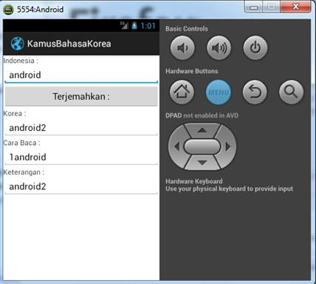

## Kebutuhan Fungsional

| **ID** | **Kebutuhan** | **Penjelasan** |
| --- | --- | --- |
| KINARA-01 | Sistem dapat mencari kata yang di inginkan user | Sistem dapat mencari kata terjemahan yang di input oleh user |
| KINARA -02 | Sistem dapat mencocokkan kata yang telah di input oleh user | Sistem melakukan pencocokkan kata Indonesia yang telah di input oleh user dengan kata yang ada di dalam database |
| KINARA -03 | Sistem dapat menampilkan kata terjemahan | Sistem menampilkan kata terjemahan dari kata Indonesia yang telah di input oleh user |
| KINARA -04 | Sistem dapat menampilkan cara baca kata yang telah di terjemahkan | Sistem menampilkan car abaca kata Indonesia yang telah di terjemahkan ke dalam Bahasa indonesia |
| KINARA -05 | Sistem dapat menampilkan keterangan kata yang telah di terjemahkan | Sistem menampilkan keterangan kata yang telah di terjemahkan ke dalam Bahasa korea |

## 

## Model Use Case

### Diagram Use Case

### Definisi Actor

|  |  |  |
| --- | --- | --- |
| **No** | **Actor** | **Deskripsi** |
| 1 | User | Actor dengan role ini mempunyai wewenang untuk melakukan pencarian kata, menampilkan cara baca, dan menampilkan keterangan |

### Definisi Use Case

Deskripsi singkat mengenai use case tersebut, dapat disajikan dalam bentuk tabel berikut:

|  |  |  |
| --- | --- | --- |
| **No** | **Use Case** | **Deskripsi** |
| 1 | Mencari kata | Sistem melakukan pencarian kata indonesia yang telah di input oleh user |
| 2 | Mencocokkan kata | Sistem melakukan pencocokkan kata indonesia yang telah diinput oleh user dengan kata yang ada di dalam database. |
| 3 | Menampilkan kata | Sistem menampilkan kata terjemahan dari kata indonesia yang telah di input oleh user |
| 4 | Menampilkan cara baca | Sistem menampilkan cara baca kata indonesia yang telah di terjemahkan ke dalam bahasa korea |
| 5 | Menampilkan keterangan | Sistem menampilkan keterangan kata yang telah di terjemahkan |

### Skenario Use Case

Nama Use Case: Mencari Kata  
Aktor : User

Skenario:

|  |  |
| --- | --- |
| Aksi Actor | Reaksi Sistem |
| Skenario Normal |  |
| 1. Aktor sudah memasuki halaman pencarian kata |  |
| 1. Aktor meng-input kata dalam bahasa Indonesia yang akan di terjemahkan |  |
|  | 1. Sistem mencari terjemahan kata yang telah di input |

Nama Use Case : Mencocokkan Kata

Aktor : User

Seknario :

|  |  |
| --- | --- |
| Aksi Actor | Reaksi Sistem |
| Skenario Normal |  |
| 1. Aktor sudah meng-input kata yang akan dicari |  |
|  | 1. Sistem mencocokkan kata yang di input actor dengan kata yang ada di dalam database |

Nama Use Case : Menampilkan Kata

Aktor : User

Skenario :

|  |  |
| --- | --- |
| Aksi Actor | Reaksi Sistem |
| Skenario Normal |  |
| 1. Aktor sudah menginput kata yang akan dicari |  |
|  | 1. Sistem menampilkan kata terjemahan yang diingikan oleh user |

Nama Use Case : Menampilkan cara baca

Aktor : User

Skenario :

|  |  |
| --- | --- |
| Aksi Actor | Reaksi Sistem |
| Skenario Normal |  |
| 1. Aktor sudah menginput kata yang akan dicari |  |
|  | 1. Sistem menampilkan cara baca dari kata yang telah di terjemahkan oleh sistem |

Nama Use Case : Menampilkan Keterangan

Aktor : User

Skenario :

|  |  |
| --- | --- |
| Aksi Actor | Reaksi Sistem |
| Skenario Normal |  |
| 1. Aktor sudah menginput kata yang akan dicari |  |
|  | 1. Sistem menampilkan keterangan kata yang telah di terjemahkan ke dalam Bahasa Korea |

## Diagram Kelas

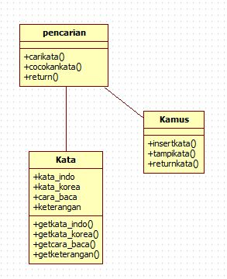

|  |  |  |
| --- | --- | --- |
| *No* | *Nama Kelas* | *Jenis* |
| 1. | Kamus | View |
| 2. | Pencarian | Controller |
| 3. | Kata | Model |

|  |  |  |
| --- | --- | --- |
| *Nama Kelas* | *Daftar Tanggung-Jawab* | *Daftar Atribut* |
| Kelas Kata | 1. getkata_indo  2. getkata_korea  3. getcara_baca  4. getketerangan | 1. kata_indo  2. kata_korea  3. cara_baca  4. keterangan |
| Kelas Kamus | 1. Insertkata 2. Tampilkata |  |
| Kelas Pencarian | 1. carikata 2. cocokankata 3. return |  |

## Diagram Kelakuan

1. Activity diagram pada menu translate Indonesia korea

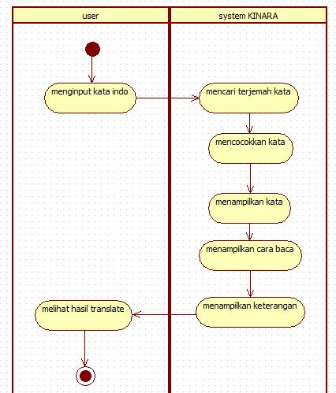

## Kebutuhan Non Fungsional

| **ID** | **Parameter** | **Kebutuhan** |
| --- | --- | --- |
| KINARA-06 | Availability | Kinara dapat beroperasi di smartphone Android tanpa koneksi Internet |
| KINARA-07 | Portability | Kinara dapat di operasikan minimal Android versi 4.0 (Gingerbread) |

## Batasan Perancangan

1. Pembangunan sistem ini merupakan sistem berbasis mobile yang dapat dioperasikan di smartphone berbasis android.
2. Menggunakan software pendukung dalam pembuatan secara umum dengan menggunakan software eclipse, sedangkan pengolahan basis datanya menggunakan software mySQL.
3. Data yang digunakan untuk mencocokan kamus diambil dari database kata dengan tampilan output huuf hangeul,cara baca, dan keterangan penggunaan kata

## Kerunutan (traceability)

### Kebutuhan Fungsional vs Use Case

|  |  |
| --- | --- |
| **ID Kebutuhan Fungsional** | **ID Use Case Terkait** |
| KINARA-01 | 1 |
| KINARA-02 | 2 |
| KINARA-03 | 3 |
| KINARA-04 | 4 |
| KINARA-05 | 5 |

### Use Case vs Kelas Terkait

|  |  |
| --- | --- |
| **ID Use Case** | **Kelas Terkait** |
| Mencari kata | Kata |
| Mencocokkan kata | Kata |
| Menampilkan kata | Kata |
| Menampilkan cara baca | Kata |
| Menampilkan keterangan | Kata |

## Ringkasan Kebutuhan

### Kebutuhan Fungsional

| **ID** | **Deskripsi** |
| --- | --- |
| KINARA-01 | Sistem dapat mencari kata terjemahan yang di input oleh user |
| KINARA-02 | Sistem melakukan pencocokkan kata Indonesia yang telah di input oleh user dengan kata yang ada di dalam database |
| KINARA-03 | Sistem menampilkan kata terjemahan dari kata Indonesia yang telah di input oleh user |
| KINARA-04 | Sistem menampilkan cara baca kata Indonesia yang telah di terjemahkan ke dalam Bahasa indonesia |
| KINARA-05 | Sistem menampilkan keterangan kata yang telah di terjemahkan ke dalam Bahasa korea |

### Kebutuhan Non Fungsional

| **ID** | **Deskripsi** |
| --- | --- |
| KINARA-06 | Sistem akan menghapus kata yang sudah di input dan di terjemahkan setelah 5 menit proses menerjemahkan kata Indonesia |

**Lampiran**

## Sequence Diagram

* 1. Sequence untuk Use Case Mencari kata

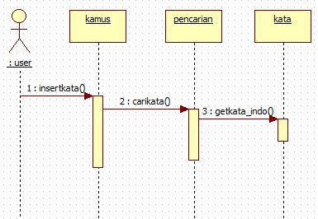

* 1. Sequence untuk Use Case Mencocokkan Kata

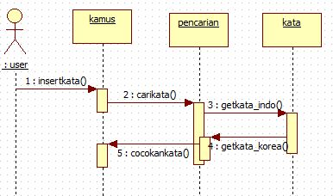

* 1. 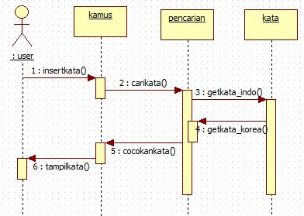Sequence untuk Use Case Menampilkan Kata
  2. Sequence untuk Use Case Menampilkan Cara Baca

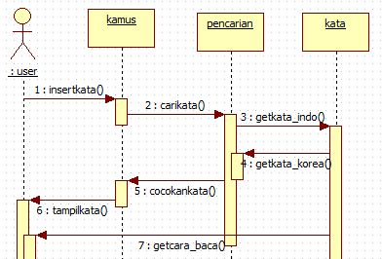

* 1. Sequence untuk Use Case Menampilkan Keterangan

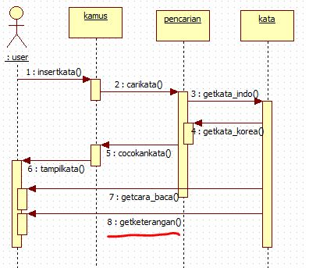

## Statechart Diagram

* 1. 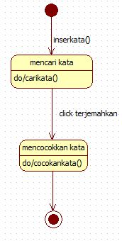Statechart Mencari Kata
  2. Statechart Menerjemahkan Kata

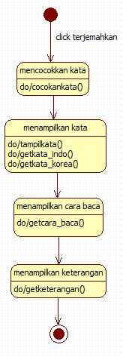

## Collaboration Diagram

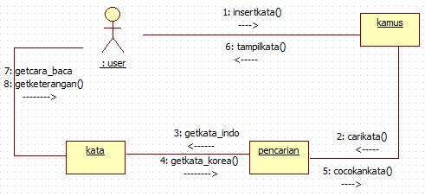

## Component Diagram

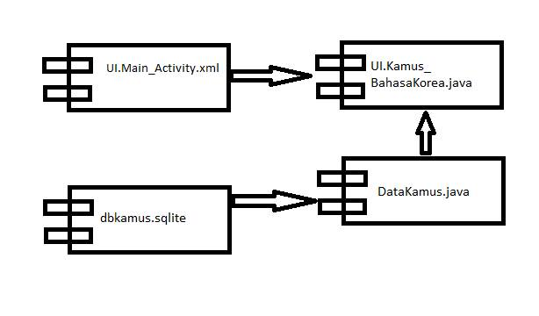

## Deployment Diagram

